Katolička osnovna škola u Virovitici
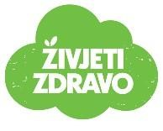
Jelovnik od 04.10.-08.10.2021
 | Doručak | Ručak | Užina
Ponedjeljak  04.10.2021 | Savijača trokut  Čaj | Grah s hrenovkama  Kruh | Moto keksi
Utorak  05.10.2021 | Buhtla sa sirom  Mlijeko | Piletina sa povrćem  Riža  Krastavci | Puding od čokolade
Srijeda 06.10.2021 | Pašteta  Kruh  Čaj | Varivo od poriluka i junetine  Kruh  Kolač | Mandarine
Četvrtak 07.10.2021 | Sirni namaz  Čaj | Mahune s piletinom  Kruh | Kroasan čokolada
Petak 08.10.2021 | Maslac-med  Mlijeko | Tjestenina s graškom  Kolač | Napolitanke

Škola zadržava pravo izmjene jelovnika zbog prenamjene namirnica i rasporeda dostave hrane!
